Instituto Tecnoló



**Ejercicio 7. Diseño e implementación de un esquema de direccionamiento VLSM**

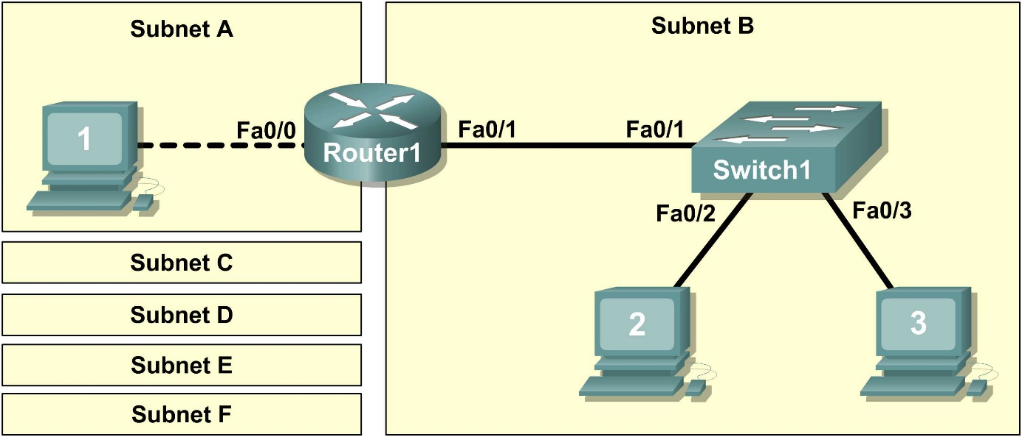

1. Introducción:

En este ejercicio, crearemos una red pequeña que requiere la conexión de dispositivos de red y la configuración de computadoras (hosts) para la conectividad de una red básica. **SubredA** y **SubredB** son subredes que se necesitan actualmente. **SubredC**, **SubredD**, **SubredE** y **SubredF** son subredes anticipadas para uso futuro, aún no conectadas a la red.

1. Diseñe la topología lógica

Dada una dirección IP: **170.20.224.0 / 19** (dirección IP/máscara), diseñe un esquema de direccionamiento IP que satisfaga los siguientes requisitos:

|  |  |
| --- | --- |
| **Subred** | **Número de hosts** |
| **SubredA** | 25 |
| **SubredB** | 2000 |
| **SubredC** | 100 |
| **SubredD** | 1000 |
| **SubredE** | 80 |
| **SubredF** | 600 |

1. Examinar los requisitos de la red.

* ¿Cuántas subredes se necesitan? _____6
* ¿Cuál es el número total de direcciones IP que se necesitan? ______3805
* ¿Cuál es el número total de direcciones IP que están disponibles en la red **170.20.224.0 / 19**? _______8192
* ¿Se pueden cumplir los requisitos de direccionamiento de red utilizando la red **170.20.224.0 / 19**? _______si

1. Diseñe el esquema de direccionamiento con máscaras de longitud variable (VLSM). La dirección IP asignada es **170.20.224.0 /19**

NOTA: Tomar en cuenta una dirección extra para la interface del ruteador en la subredes Fast Ethernet.

|  |  |  |  |  |  |  |  |  |  |
| --- | --- | --- | --- | --- | --- | --- | --- | --- | --- |
| **Descripción**  **Subred** | **Número de hosts** | **Bits de host** | **Prefijo de red** | **Máscara de subred** (decimal) | **Orden** | **Subred** | **Primera dirección IP válida** | **Última dirección IP válida** | **IP Broadcast** |
| **SubredA** | **25 + 1** | **2 a la 5 -2 = 30** | **/27** | **255.255.255.224**  **255.255.255.11100000** | **6** | 170.20.241.0  170.20.241.32 | 170.20.241.1 | 170.20.241.30 | 170.20.241.31 |
| **SubredB** | **2000 + 1** | **2 a la 11 – 2 = 2046** | **/21** | **255.255.248.0**  **255.255.11111000.00000000** | **1** | 170.20.224.0  170.20.232.0 | 170.20.224.1 | 170.20.231.254 | 170.20.231.255 |
| **SubredC** | **100 + 1** | **2 a la 7 – 2 = 126** | **/25** | **255.255.255.128** | **4** | 170.20.240.0  170.20.240.128 | 170.20.240.1 | 170.20.240.126 | 170.20.240.127 |
| **SubredD** | **1000 + 1** | **2 a la 10 – 2 = 1022** | **/22** | **255.255.252.0**  **255.255.11111100.00000000** | **2** | 170.20.232.0  170.20.236.0 | 170.20.232.1 | 170.20.235.254 | 170.20.235.255 |
| **SubredE** | **80 + 1** | **2 a la 7 – 2 = 126** | **/25** | **255.255.255.128** | **5** | 170.20.240.128  170.20.240.256 | 170.20.240.129 | 170.20.240.254 | 170.20.240.255 |
| **SubredF** | **600 + 1** | **2 a la 10 – 2 = 1022** | **/22** | **255.255.252.0**  **255.255.11111100.00000000** | **3** | 170.20.236.0  170.20.240.0 | 170.20.236.1 | 170.20.239.254 | 170.20.239.255 |

2. Configura la topología lógica

Documenta la configuración de la red lógica.

* En la **SubredA**, el **Host1** usará la **primera dirección IP** de la subred.
* En el **Router1**, la interface **Fa0/0**, utilizará la **última dirección IP** de la subred.
* En la **SubredB**, las computadoras (hosts) usarán la **primera y la segunda dirección IP** de la Subred, respectivamente.
* En el **Router1**, la interface **Fa0/1**, utilizará la **última dirección IP** de la subred.
* En el **Switch1**, la interface **VLAN 1**, utilizará la **penúltima dirección IP** de la subred.

Para enrutar correctamente las tramas de **Capa 2** entre dispositivos LAN, el **Switch1** no requiere configuración de **Capa 3**. La dirección IP asignada al **Switch1**, interfaz **VLAN 1**, se usa para establecer la conectividad de **Capa 3** entre los dispositivos externos y el switch.

Escribe la información de la dirección IP de cada dispositivo:

|  |  |  |  |  |
| --- | --- | --- | --- | --- |
| **Dispositivo** | **Subred** | **Dirección IP** | **Máscara de subred** (formato decimal) | **Puerta de enlace predeterminada** (Gateway) |
| **Host1** | **170.20.241.0** | **170.20.241.1** | **255.255.255.224** | **170.20.241.30** |
| **Router1-Fa0/0** | **170.20.241.0** | **170.20.241.30** | **255.255.255.224** | **NA** |
| **Host2** | **170.20.224.0** | **170.20.224.1** | **255.255.248.0** | **209.165.231.254** |
| **Host3** | **170.20.224.0** | **170.20.224.2** | **255.255.248.0** | **209.165.231.254** |
| **Switch1** | **170.20.224.0** | **170.20.231.253** | **255.255.248.0** | **209.165.231.254** |
| **Router1-Fa0/1** | **170.20.224.0** | **170.20.231.254** | **255.255.248.0** | **NA** |